**Outils pour cheminer avec les adultes**

Devenir chrétien, c’est l’affaire de toute une vie. Le désir et la joie de Dieu, c’est de voir l’homme debout. Dieu s’est fait homme en Jésus-Christ, afin que l’homme, en s’humanisant toujours plus, devienne davantage fils de Dieu, c’est-à-dire à sa ressemblance.

Vous trouverez ci-dessous quelques pour cheminer dans la foi avec des adultes :

* **En chemin avec l’Evangile de Marc, Service diocésain de Lyon, 2013**

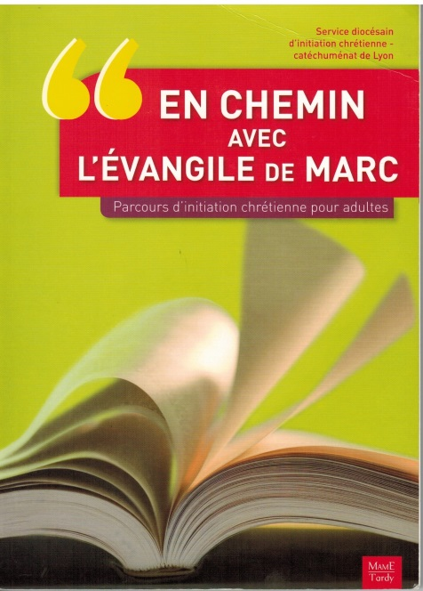

Parcours d’initiation chrétienne pour adultes, pour ceux qui désirent devenir chrétiens par le baptême, ou pour ceux qui déjà baptisés souhaitent découvrir le Christ et la vie qu’il nous propose. Il s’appuie sur une lecture de l’Évangile de Marc découpé en 17 séquences.

Pour chaque séquence, le parcours propose : la lecture du passage de l’évangile de Marc, un thème spirituel ou fil rouge de la séquence, d’autres textes bibliques, des éclairages sur des expériences de vie en Eglise et, pour aller plus loin, une prière et une œuvre d’art.

Coût : 14,90€ / 15,00€ pour le livre de l’accompagnateur.

|  |
| --- |
| Le livre est à votre disposition à la librairie du Centre Diocésain de Documentation (CDD), rue de la Linière, 14 à 1060 Bruxelles. Permanences les mardis, jeudis et vendredis : 10h à 12h et 14h à 17h ; mercredi : 10h à 17h ; et sur rendez-vous. Tél. :02/533.29.40 - Fax. : 02/533.29.41 - Courriel : [cdd@catho-bruxelles.be](http://www.catho-bruxelles.be/-CDD-?lang=fr) |

* 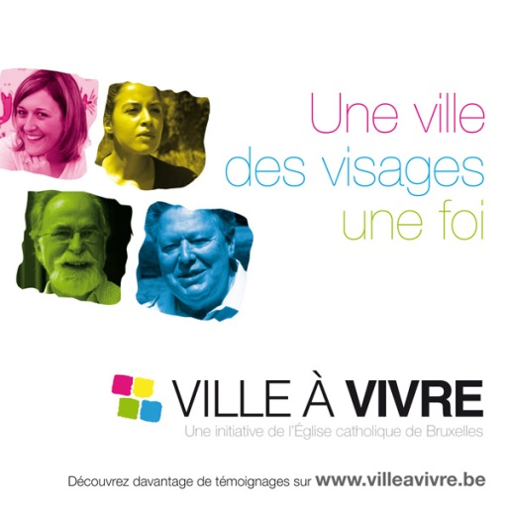**Parcours avec les clips vidéos de Ville à vivre**

Sur le site [www.villeavivre.be](http://www.villeavivre.be) ou en format DVD.

« Qu’est-ce que la foi a fait de toi ? » Cette question a été posée à tous les témoins interviewés. Par ces interviews de témoins, c’est le visage humain, multiple et varié de l’Eglise qui se révèle, au-travers des diverses histoires de vie et de foi des croyants d’aujourd’hui.

Dans le DVD, menu avec chapitrage : par thème (Dire et transmettre / Gestes et signes/ Société et solidarité), ensuite par prénom. Chaque interview dure 3 à 4 minutes.

Découvrez les témoignages vidéos sur [www.villeavivre.be](http://www.villeavivre.be)

Un document ‘Pistes pédagogiques’, est téléchargeable sur le site [www.evangileenpartage.be](http://www.evangileenpartage.be).

Le document comporte, pour chacune des interviews, des citations bibliques, des pistes d’approfondissement, une batterie de questions…Le DVD ‘Ville à vivre’ peut être un véritable apport, un vrai soutien pour lancer un sujet, démarrer un moment de partage, de réflexion, de débat, de prière.

|  |
| --- |
| Coût : 10,00 €. Le CD est à votre disposition à la librairie du Centre Diocésain de Documentation (CDD), rue de la Linière, 14 à 1060 Bruxelles. Permanences les mardis, jeudis et vendredis : 10h à 12h et 14h à 17h ; mercredi : 10h à 17h ; et sur rendez-vous. Tél. :02/533.29.40 - Fax. : 02/533.29.41 - Courriel : [cdd@catho-bruxelles.be](http://www.catho-bruxelles.be/-CDD-?lang=fr) |

* ***Heureux ceux qui croient***

Une expérience de foi avec Thomas

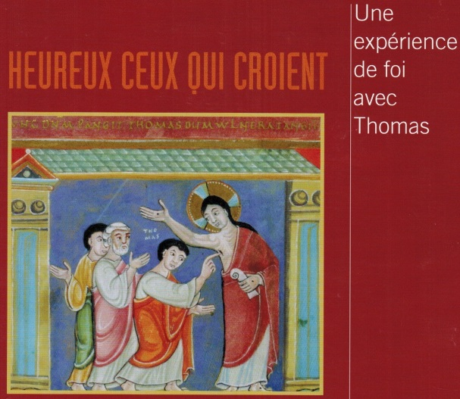Des personnes ont frappé à la porte de l’Eglise pour leur mariage, le baptême ou la catéchèse d’un enfant. Elles ont été invitées à des rencontres dans les communautés auxquelles elles se sont adressées. De ces rencontres peut naître un questionnement : « Qui est le Christ ? », « Qu’est-ce que croire ? », « A quoi ça sert d’être chrétien ? »… Ce module prend en compte ce questionnement.

L’itinéraire proposé veut permettre aux personnes de vivre une expérience chrétienne sur laquelle elles pourront s’appuyer pour avancer dans la foi.

Le module prend comme témoin privilégié l’apôtre Thomas. Ses enthousiasmes et ses doutes rejoignent l’expérience humaine d’aujourd’hui.

Le module est organisé en quatre étapes d’environ deux heures. Chaque étape est centrée sur la Parole de Dieu. Les moyens utilisés cherchent à rejoindre les différentes sensibilités des participants : iconographie – partage – vidéo – témoignages – chants…

|  |
| --- |
| Coût de la farde (avec guide animateur, livret participant et la série des 8 tableaux ‘Chemin de vie’) : 34,00€  A commander auprès des Editions DÉCANORD  30, rue de Verlinghem - BP 40139 - 59832 Lambersart Cedex  Tél. 03 20 09 90 60 - Fax 03 20 09 92 75 - E-mail : commande@decanord.fr |

* ***Avec Toi, la traversée de l’épreuve***

Itinéraire d’accompagnement spirituel pour des personnes vivant une situation d’épreuve (deuil, maladie, chômage, séparation...). Cheminement de type catéchuménal avec la prière du Notre Père comme cadre de référence.

Il se déploie sur 7 à 9 rencontres espacées de 3 à 4 semaines.

En ouvrant un espace où chacun pourra mettre des mots sur ce qu’il vit, entendre et accueillir les mots des autres, ce module voudrait faire prendre conscience de la proximité de Jésus-Christ au cœur de l’épreuve et permettre d’aller à sa rencontre.

Chaque étape sera ainsi l’occasion d'ouvrir la Bible, de découvrir la Tradition Vivante, de prier, d’accueillir la vie comme terre de promesse.

Il s’agit de soutenir par des partages réguliers un chemin de croissance, voire de renaissance. C’est une expérience particulière qui sollicite des qualités d’écoute, d’ouverture, d’attention de la part des personnes qui guideront la proposition catéchétique. C’est pourquoi il est demandé que la conduite du module se fasse par un binôme formé d’un animateur et d’un écoutant.

|  |
| --- |
| Coût : 10,00€ / 30,00€ pour le livret ‘Accompagnateur’  A commander auprès des Editions DÉCANORD  30, rue de Verlinghem - BP 40139 - 59832 Lambersart Cedex  Tél. 03 20 09 90 60 - Fax 03 20 09 92 75 - E-mail : commande@decanord.fr |

* 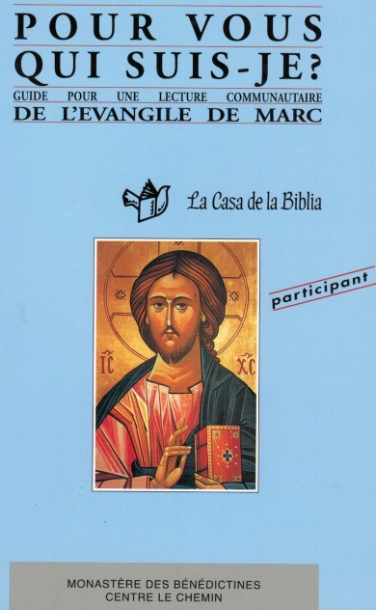**Guide pour une lecture communautaire…**

de l’Evangile selon saint Marc : Pour qui suis-je ?

de l’Evangile selon saint Matthieu : Le trésor du scribe

de l’Evangile selon saint Jean : Dieu est amour

des Actes des Apôtres : Le souffle de l’Esprit

Pour favoriser une lecture communautaire de la Bible, dans un climat de prière et d’ouverture à l’autre, les Editions La Casa de la Biblia, Monastère des Bénédictines, rue du Monastère, 8 à 1330 Rixensart, ont édité une série de guides.

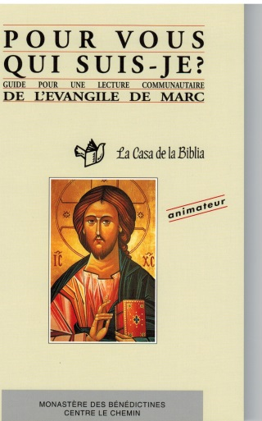La méthode propose de lire le texte en lecture continue sur 1 an, 1 an ½ ou 2 ans (toujours possibilité d’avoir un itinéraire court ou long : 10 ou 15 réunions, d’après les propositions du livre). Certains chapitres sont lus à la maison ; lors de la rencontre (1h 30à 2h), mise en commun, partage, lien avec la vie quotidienne et temps de prière.

Pour chaque livre biblique, il existe un livre ‘participant’ et un livre ‘accompagnateur’. Une formation est proposée pour préparer à l’utilisation de la méthode, à l’animation de groupe, et introduit au texte biblique.

|  |
| --- |
| Info : Marie-Françoise Boveroulle – Grandir dans la foi – rue de la Linière, 14 à 1060 Bruxelles – Tel (bureau) : 02/ 533 29 60 – [mf.boveroulle@skynet.be](mailto:mf.boveroulle@skynet.be) |

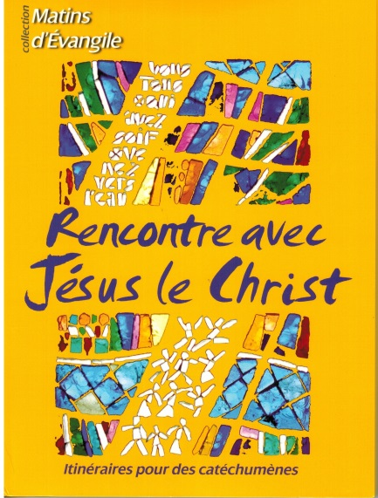

* **Rencontre avec Jésus le Christ**

Ce parcours nommément destiné aux catéchumènes (personnes en demande de sacrement) peut tout à fait être élargi à un public d’adultes désireux d’approfondir leur foi.

Rencontre avec Jésus le Christ invite à vivre une démarche spirituelle. La proposition est bâtie autour de 25 rencontres de Jésus. Elle est constituée de 25 modules. A chaque module correspondent une double page dans le livret accompagnateur, une fiche mobile à utiliser pendant la rencontre et un carnet personnel pour le catéchumène / l’adulte. On puise dans ces modules comme dans une banque de données : pas d’ordre chronologique à respecter entre les modules ; vous construisez vous-même votre itinéraire en fonction du public.

|  |
| --- |
| Module 1 : Il vient à notre rencontre - Module 2 : Il admire en nous la foi  Module 3 : Lorsqu’Il nous visite - Module 4 : Son appel nous devance  Module 5 : Il nous gracie, alléluia ! - Module 6 : Il se révèle à la fraction du pain  Module 7 : Il nous délivre de l’Ennemi - Module 8 : Son pardon nous libère  Module 9 : Il nous offre sa miséricorde - Module 10 : Il nous apprend à prier  Module 11 : Il est notre pain - Module 12 : Ouvert à la volonté de son Père  Module 13 : Pour nous, il s’est fait tout-petit – Module 14 : Adoptés comme des fils  Module 15 : Il nous donne de naître à nouveau – Module 16 : Il proclame le Règne de Dieu  Module 17 : Il est vivant ! – Module 18 : Il nous donne l’Esprit Saint  Module 19 : Il nous provoque à choisir – Module 20 : Il nous appelle et nous envoie  Module 21 : Il s’engage avec nous – Module 22 : Il fait de nous son Eglise  Module 23 : De la soif à la source – Module 24 : Des ténèbres à la lumière – Module 25 : De la mort à la vie. |

La version ancienne de ces fiches, appelée ‘Matins d’Evangile’ n’est pas à jeter pour autant ; elle comporte de nombreuses fiches ayant trait à l’histoire du ‘Premier Testament’.

|  |
| --- |
| Coût : fiches participant 18,00€ - farde accompagnateur 19,00€ Le CD est à votre disposition à la librairie du Centre Diocésain de Documentation (CDD), rue de la Linière, 14 à 1060 Bruxelles. Permanences les mardis, jeudis et vendredis : 10h à 12h et 14h à 17h ; mercredi : 10h à 17h ; et sur rendez-vous. Tél. :02/533.29.40 - Fax. : 02/533.29.41 - Courriel : [cdd@catho-bruxelles.be](http://www.catho-bruxelles.be/-CDD-?lang=fr) |

**Plongez dans l'Evangile avec Marc**, d’Éric Julien.

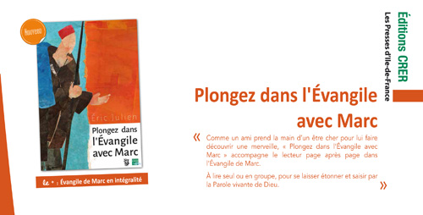Ce guide propose une lecture intégrale, symbolique et spirituelle, de l’Evangile selon saint Marc en 15 étapes. La démarche met en valeur la structure du texte, afin de faire découvrir au lecteur sa richesse et ses subtilités. Un drame en trois actes, avec pour chaque acte trois parties. L’auteur nous aide à identifier le message au cœur de chaque partie. Le style narratif aide à entrer dans l’Evangile. Un éclairage est donné pour déchiffrer le sens de certains mots. Des pistes de réflexion personnelle ou en équipe et des prières jalonnent la lecture. Ce guide, initialement rédigé pour des jeunes, peut être utilisé pour l’accompagnement de toute personne en recherche de sens et de foi, pour une avancée personnelle et en équipe. Il permet de vivre une expérience, qui peut conduire à rencontrer Jésus de Nazareth, qui peut changer le cours de toute histoire humaine.

Auteur et compositeur, Éric Julien est accompagnateur de confirmands et de catéchumènes et aumônier de prison. Des renvois au spectacle « L’Evangile selon saint Marc » par QR Code apportent une autre dimension au fil de la lecture.

|  |
| --- |
| Coût : 14€  Ce guide peut être acheté à la librairie du Centre Diocésain de Documentation (CDD), rue de la Linière, 14 à 1060 Bruxelles. Permanences les mardis, jeudis et vendredis : 10h à 12h et 14h à 17h ; mercredi : 10h à 17h ; et sur rendez-vous. Tél. :02/533.29.40 - Fax. : 02/533.29.41 - Courriel : [cdd@catho-bruxelles.be](http://www.catho-bruxelles.be/-CDD-?lang=fr) |